Запитання для вступу на 2 курс спеціальності 013 Початкова освіта з дисципліни
«Математика з практикумом розв’язування задач»
Теоретичні запитання
- Методика вивчення нумерації чисел в межах 10.
- Дослідження складу чисел першого десятка.
- Прийоми додавання та віднімання в межах 1-10.
- Методика вивчення нумерації чисел в межах 11-20.
- Методика вивчення нумерації чисел в межах 21-100
- Прийоми додавання та віднімання в межах 11-20.
- Досліджуємо складові задач.
- Досліджуємо таблицю множення числа 2.
- Досліджуємо ознаки об’єктів.
- Методика навчання здобувачів початкової освіти в дочисловий період.

Практичні завдання

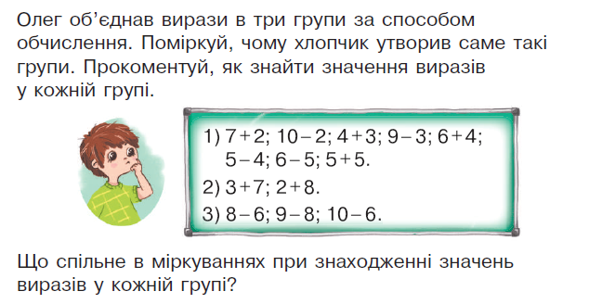
- Поясніть різними способами додавання виразу: 25+14.
- Поясніть різними способами віднімання виразу: 46-34.
- 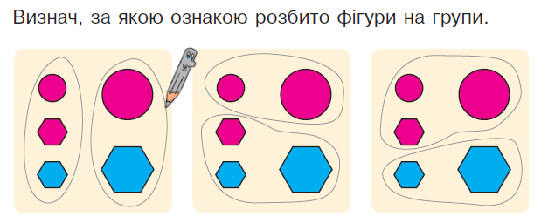

- Поясніть різними способами додавання виразу: 37+45.

- Дослідіть методику письмово ділення виду: 416:8.

- Дослідіть методику письмово множення виду: 340 · 30.

- 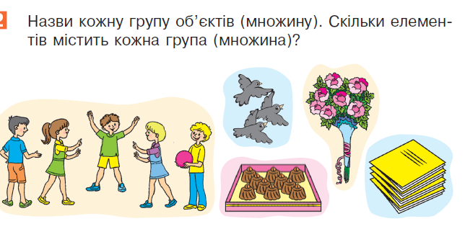

- Дослідіть методику письмово поза табличного множення виду: 25 · 23.

- Складіть одну картку на «Щоденні 3» до теми Число і цифра 9.

Література:
- Онопрієнко О., Скворцова С. Нова українська школа. Методика навчання математики у 1-2 класах: закладів загальної середньої освіти на засадах інтегративного і компетентнісного. Харків Видавництво «Ранок», 2020.354 с.
- Онопрієнко О., Скворцова С. Нова українська школа. Методика навчання математики у 3-4 класах: закладів загальної середньої освіти на засадах інтегративного і компетентнісного. Харків Видавництво «Ранок», 2020.322 с.

